９条明舞の会ニュース
第２３号 2015年11月8日
発行 みんなで考える９条・明舞の会（９条明舞の会）
655-0049神戸市垂水区狩口台4-41-105 (078)782-9615
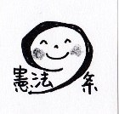
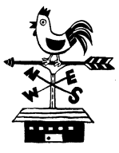

きなくさい青少年への勧誘
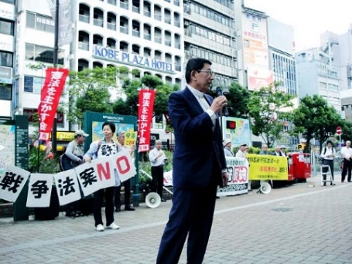
世話人代表 岩村 義雄
2015年9月19日、元町駅前
「満州事変」[1931(昭和6)年]の9月18日を想起します。2015年9月19日未明，市民の願いをふみにじって，安保関連法案が成立しました。昨年7月1日に，すでに集団的自衛権(米国と肩を並べて参戦)の行使を認める閣議決定がなされていました。そのため，自衛隊員の中に動揺や不安が広がっています。自衛隊の基幹である准尉，下士官である曹は4千人近く減っています。米国の肉弾になるのはまっぴらごめんと言うわけです。
安保法制案の次は徴兵制です。西宮市のトライ・やるウィークに自衛隊体験があります。兵庫県内41市町の約4割である16市町は自衛隊に高校3年生の名簿を電子データで提供しています。東京都立田無工業高校では自衛隊の「宿泊防災訓練」がなされています。
安倍政権は憲法9条があるにもかかわらず，「平和，平和」と言いくるめて，武力行使を条文化しました。平和とは真逆の戦争への法案を国会で強引に通しました。「わが国の防衛」とつながっているというこじつけで自衛隊員がアメリカ軍の下請け軍隊として血を流すことになります。
1941年12月8日の開戦の詔書imperial rescript）で天皇は語りました。「東亜の安定を確保し以て世界の平和に寄与するは……朕が拳々措かざる所（私が常に心がけている事である）」と平和を強調。その結果，320万人が戦死したことを忘れてはいけません。
歴史は繰り返します。
だから声をあげましょう。

戦争法（安保法制）の廃止を願う
野崎 和子
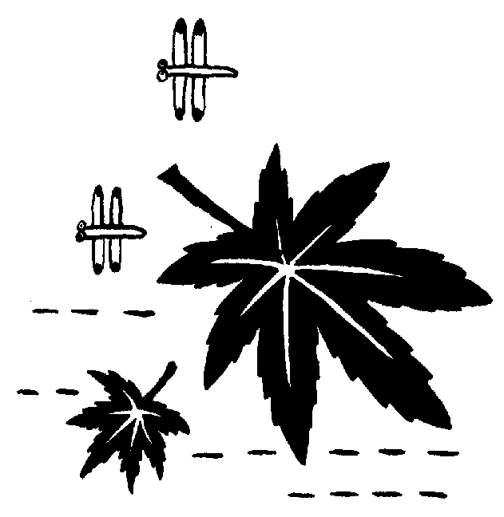
9月19日、自公政権は、戦争法（安保法制）を強行採決しました。それでも国会前行動や全国の動きは、一人一人が声を出していて、それは、日本の未来の希望です。戦争法は、憲法違反であり、必ず廃止したいと思います。戦争法のもとでは、自衛隊の若い人が武器を使うことになり、“誰の子どもも殺させない“の思いを強くします。そして、現地の人も死ぬことは、深い悲しみです。
戦後70年、誰も殺されず、殺しもしなかったのは、憲法９条があったからです。これからも、９条を守って行きたいです。志位さんの提案する「国民連合政府」は、国民の声、願いです。みんなと、知恵と力を合わせて、実現していきたいと思います。

